Трактор - 2014
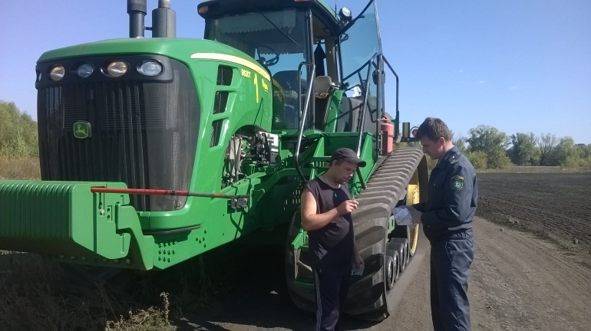
Согласно приказа о проведении на территории Липецкой области операции «Трактор-2014» был составлен План мероприятий по проведению профилактической операции «Трактор-2014» инспекции гостехнадзора Липецкой области в Добринском районе. Данный план был согласован с ГИБДД, ФНС и ФМС. В него были включены сотрудники данных организаций и запланированы 15 мероприятий.
За период проведения операции инспекцией Гостехнадзора по Добринскому району проверено 78 единиц тракторов, самоходных дорожно-строительных и иных машин и прицепов к ним. При проверке эксплуатации самоходных машин было привлечено к административной ответственности 11 трактористов-машинистов.
За эксплуатацию самоходных машин не зарегистрированных в установленном порядке составлено 3 административных материала.
За управление самоходной машиной без УТМ – 6 административных материалов.
За управление самоходной машиной без свидетельства о прохождении технического осмотра – 2 административных материала.
Сумма произведённых штрафов составила 5900 рублей.
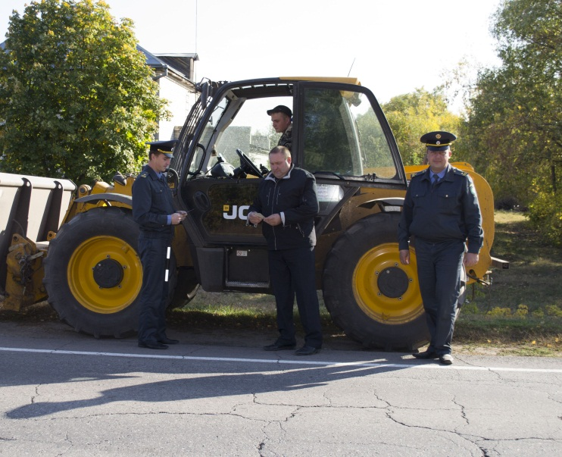
При совместных выездах с сотрудниками ГИБДД было выявлено 7 различных правонарушений согласно гл. 12 КоАП РФ.
02.10.2014 и 11.10.2014 были проведены межрайонные совместные рейды на территории Добринского и Грязинского районов.
18.10.2014 в ООО «Добрыня» была проведена лекция на тему «Безопасная эксплуатация самоходной техники при уборке сахарной свёклы». На лекции присутствовали 42 механизатора.

